**基于MATLAB图像处理的拼图小游戏设计**

机械工程5班 吴鑫杰 2018G0505047

1. 问题描述

MATLAB强大的运算和图形展示功能，使图像处理变得更加简单和直观。在本次作业中，主要设计一种大家很熟悉的九宫格拼图小游戏，我在网上找了一张浙江理工大学的logo图片，将它平均分割成9块，打乱小块的位置，通过鼠标点击移动相应的拼图块，直到拼图顺序完全正确时提示游戏完成。

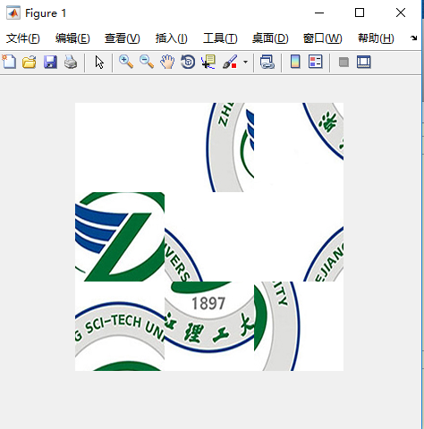 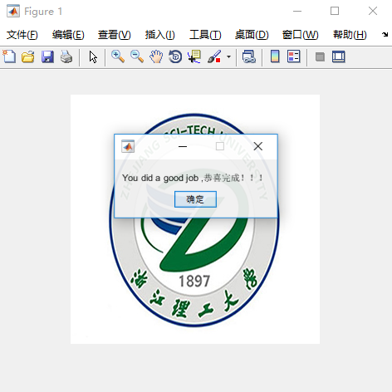

1. 设计步骤

首先找一张图片，在这里我找的浙江理工大学LOGO图片，同时为了方便分成9个小拼图块，我将图片大小裁剪成长宽为300*300像素，文件名为“xiaohui.jpg”。同时在MATLAB中新建一个m文件，这里我命名的文件名为“xiaohui.m”，将两个文件放在一个文件夹下，如下图所示。

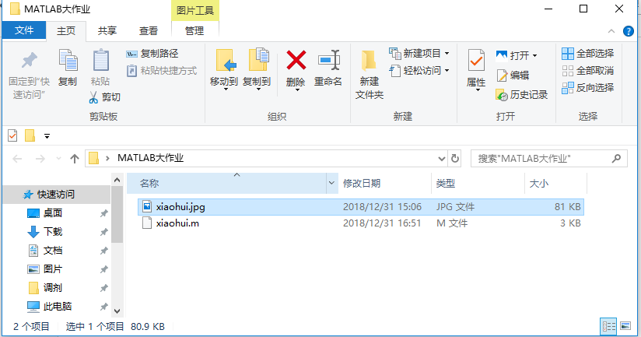

2.1 分割拼图

这里我们设计的是一个九宫格的拼图游戏，因此在打乱拼图前需要先将图片平均切割为相等的九份，首先我们通过命令image读入“xiaohui.jpg”。代码如下：

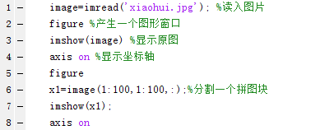

运行结果如下：

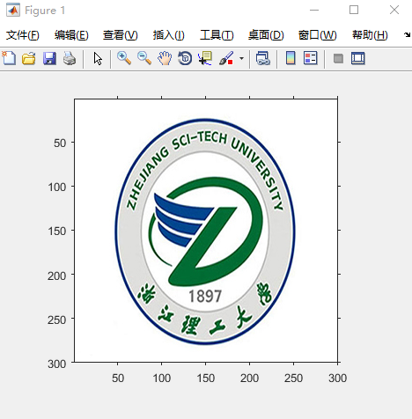 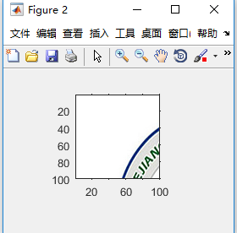

3.2 按标记序号矩阵显示拼图

一幅拼图可由9块小拼图块拼接而成，因此用一个9个元素的标记矩阵，每个位置上的元素值作为一个标记序号表示相应位置的拼图块，就可以通过这个标记矩阵表示整个的拼图了，而任意打乱的拼图也可以通过改变矩阵相应位置上的元素值表示了。通过编写一个根据标记矩阵显示对应拼图的函数drawmap( )，输入参数为A，A为一幅拼图的标记矩阵，A大小为3*3。代码如下：

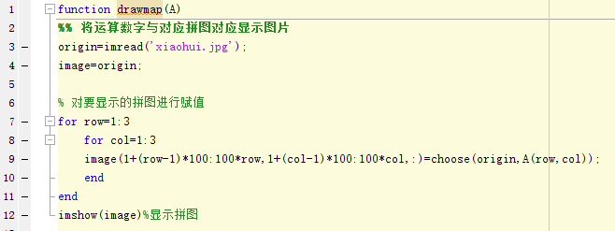

第3行代码读入图片并将原图数据矩阵存储在origin中；第4行中image是要显示的拼图数据矩阵，先预定义与origin相同。接下来对image进行逐个赋值，image每一块数据的赋值通过调用前面编写的choose()函数完成；第9行choose(image,A(row,col))返回标记矩阵A中第row行第col列的元素表示的那一块拼图块的数据矩阵，而前面的一半image(1+(row-1)*100:100*row,1+(col-1)*100:100*col,:)与前面选取每个拼图块的作用类似，这里用于对行数row从1到3，列数col从1到3的拼图块矩阵上的元素逐个赋值。

3.3 移动拼图

这部分我们要解决一个逻辑问题，那就是怎么移动拼图。为了实现这一过程，这里同样定义一个函数，实现在当前的拼图中根据鼠标所在的行列数移动拼图块，命名为movejig( ) 。输入参数：tag（当前拼图的标记矩阵）、row（鼠标点击位置的行数）、column（鼠标点击位置的列数）；输出参数：tag（移动后得到的标记矩阵）。代码如图：

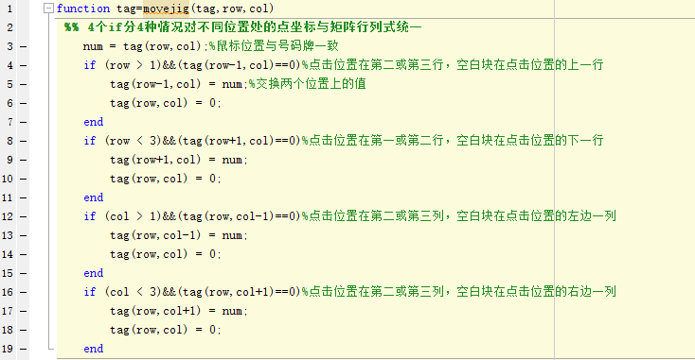

第3行根据点击处的行列号可取出点击位置处拼图块的标记，存为num。第4行至第19行分四种情况考虑可能出现的点击情况，第4行if中的条件row>1说明点击位置在第2行或第3行，并且要求tag（row-1，col）==0即点击处的上一行位置上的标记是0（也就是表示空白拼图块），这两个条件同时满足就是表示鼠标点击的拼图块上面一个拼图块是空白块。条件满足后第5，6行就是将点击处的拼图块和上面的空白块的标记值互换，表示点击拼图块上移。同理，后面三种情况空白处分别出现在点击下方、左边、右边同样交换两个拼图块实现移动。其他情况如点击了某个拼图块而这个拼图块相邻位置上没有空白则不满足条件是不会进行任何操作的。

movejig( )函数实现的是标记矩阵中相应元素的移动，结合前面编写的显示函数drawmap( )将得到的移动后的标记作为输入就可以显示移动后的拼图了。

3.4 打乱拼图

模仿人手动打乱拼图的方式，不断随机移动拼图直至拼图顺序完全打乱。前面介绍了移动拼图的函数，这里随机产生点击的行列数然后调用移动拼图函数movejig( )，重复一定次数则可完成拼图打乱。在这里我想通过随机生成一个由0-8的数字随机排列构成的3*3的矩阵作为标记矩阵，来实现拼图的打乱，但是后来发现有些情况下随机打乱，不能将拼图拼完整。

3.5 拼图主函数

主函数是完成拼图任务的核心，主函数的设计思路是首先将标记矩阵打乱，并按照标记矩阵中的排列显示拼图块，然后需要获得鼠标点击处的位置坐标以移动拼图，每次移动后判断拼图顺序是否已经正确，顺序正确后结束游戏。前面已经完成了标记矩阵的打乱和显示以及根据鼠标位置移动拼图的函数，那么现在的问题就剩下鼠标位置的获取了。

这里利用figure的WindowButtonDownFcn属性定义一个坐标获取的回调函数。当在图上按下鼠标的时候，就会自动执行回调函数来获取坐标值。主函数命名为xiaohui( )，与文件名一致，其代码如下：

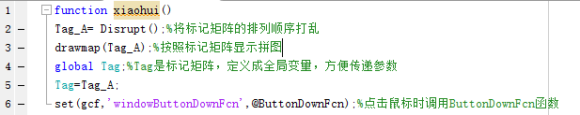

1. 总结与反思

本次大作业总的来说，收获还是很大的，由于本身基础不是很好，所以借鉴的成分比较多，但是整个过程都是自己模仿做出来的，虽然能力有限，但是对这个小游戏的设计流程还是进行了消化吸收。其中对于图像的分割以及拼图的打乱掌握较为成熟，同时就拼图打乱的方法尝试过进行改进，我想通过随机生成一个由0-8的数字随机排列构成的3*3的矩阵作为标记矩阵，来实现拼图的打乱，但是后来发现有些情况下随机打乱，就不能将拼图完整地拼出来。虽然失败了，但也算一个小尝试，小进步。